YOLOv8n 与 YOLOv10n 车牌定位对比实验报告
摘要
本实验主要做图片中车牌的位置检测，不做字符的识别。实验选取 CCPD 公开车牌数据集中的 500 张图片，转换为 YOLO 单类别检测格式，并在相同训练、验证和测试设置下对比 yolov8n.pt 与 yolov10n.pt。实验结果显示，在本次小样本设置中，yolov10n.pt 的 mAP50 和 mAP50-95 均略高于 yolov8n.pt，综合定位精度更高。
1. 实验目的
车牌定位属于车牌识别系统中的前置步骤，它的作用就是找到车牌所在的区域。定位结果会直接影响到之后出现的字符识别、车辆识别、交通场景解析等等的工作，定位的好坏，会直接影响识别出的结果是否准确。
本实验的目的并不是对模型结构进行改进，而是统一实验条件，在相同的实验条件下比较两个轻量级的YOLO检测模型
• yolov8n.pt
• yolov10n.pt
只针对车牌检测框的定位精度进行了研究，并且没有识别出车牌号码，也没有对该模型结构进行了改造成新、蒸馏、自定义增强策略等方面的修改。
2. 数据集与预处理
实验数据出自 CCPD 公车车牌数据集。CCPD的图片文件名里含有车牌框标注的信息，项目脚本解析文件名中的水平矩形框坐标并转换成YOLO检测标签。
本实验使用的数据设置如下：
项目 | 设置
数据来源 | CCPD 公开车牌数据集
抽样数量 | 500 张
类别数量 | 1 类
类别名称 | license_plate
数据划分 | train/val/test = 70%/20%/10%
随机种子 | 42
标注格式 | YOLO 水平矩形框

数据转换后的标签格式为：
0 x_center y_center width height

其中0为唯一的类别license_plate，后面四个值都是相对于图片宽高的归一化坐标。本实验只使用水平矩形框，没有使用旋转框，也没有解析车牌字符的内容。
3. 实验环境
实验在普通 Windows GPU 环境中运行，使用项目本地 .venv 虚拟环境，避免依赖系统 Python 环境。
项目 | 设置
操作系统 | Windows
Python 环境 | 项目本地 .venv
深度学习框架 | PyTorch
检测框架 | Ultralytics YOLO
训练设备 | NVIDIA GPU
CUDA 状态 | torch.cuda.is_available() 为 True

4. 实验设置
两个模型所用的数据集、输入尺寸、训练轮数、评价过程均相同。除了初始模型权重不一样之外，其他的设置都保持一致，从而达到对比公平的目的。
参数 | 设置
模型 | yolov8n.pt、yolov10n.pt
任务 | 单类别车牌检测
输入尺寸 | 640
最大训练轮数 | 100
Batch | 训练阶段自动估算
验证/预测 Batch | 正整数 batch
随机种子 | 42
DataLoader workers | 8
EarlyStopping patience | 30
评价集 | test

Windows GPU 训练命令如下：
.venv\Scripts\python.exe scripts\train_compare.py
--data data\ccpd_yolo\plates.yaml
--project runs/plate_compare
--epochs 100
--imgsz 640
--batch auto
--seed 42
--workers 8
--device 0

如果显存不够大，可以把 --batch auto 改成一个小整数，比如 1024。
.venv\Scripts\python.exe scripts\train_compare.py
--data data\ccpd_yolo\plates.yaml
-project runs\plate_compare
--epochs 100
--imgsz 640
--batch 8
--seed 42
--workers 8
--device 0

5. 评价指标
本实验主要记录以下指标：
• Precision：预测框中正确车牌框的比例。
• Recall：真实车牌框被成功检出的比例。
• mAP50：IoU 阈值为 0.50 时的平均精度。
• mAP50-95：IoU 阈值从 0.50 到 0.95 时的平均精度，能更严格地反映定位框质量。
推理耗时是Ultralytics验证阶段统计的单图推理时间。
其中mAP50-95综合考虑了多个IoU阈值，所以本实验用它来衡量定位精度的高低。
6. 实验结果
模型 | Precision | Recall | mAP50 | mAP50-95 | 推理耗时/ms
yolov8n.pt | 0.0033 | 1.0000 | 0.9915 | 0.7116 | 4.1060
yolov10n.pt | 1.0000 | 0.9917 | 0.9950 | 0.7236 | 0.4222

训练输出目录：
• runs/plate_compare
将各模型对应_*predict文件夹中的车牌定位效果图存入答辩或者提交的资料中。
7. 结果分析
从mAP50来看，两个模型的结果都很高，说明在500张CCPD小样本数据上，两个轻量级YOLO模型都可以较好地学习到车牌区域的位置特征。
从更严格的 mAP50-95 看，yolov10n.pt 为 0.7236，yolov8n.pt 为 0.7116，yolov10n.pt 高出 0.0120。这个差距不算很大，但在本次统一实验条件下，yolov10n.pt 的综合定位精度略优。
从 Recall 看，yolov8n.pt 达到 1.0000，yolov10n.pt 为 0.9917，二者召回率都很高，说明漏检情况较少。从 Precision 看，yolov8n.pt 的数值异常偏低，但 mAP50 和 mAP50-95 仍较高，这可能与小样本测试集、置信度阈值、验证统计方式或预测框排序有关。因此，本实验不单独依据 Precision 下结论，而以 mAP50-95 作为主要比较指标。
推理耗时方面，yolov10n.pt 在本次验证统计中低于 yolov8n.pt。但是推理速度很容易受到batch、GPU状态、缓存以及框架统计方式的影响，本文主要研究定位精度，速度结果只做参考。
8. 训练曲线与可视化结果
训练完成后，Ultralytics 会在每个模型的输出目录中自动生成 F1 曲线、PR 曲线、Precision 曲线、Recall 曲线、混淆矩阵和训练结果曲线。这些图可以从不同角度辅助分析模型的检测效果和训练收敛情况。
8.1 YOLOv8n 曲线图与结果图
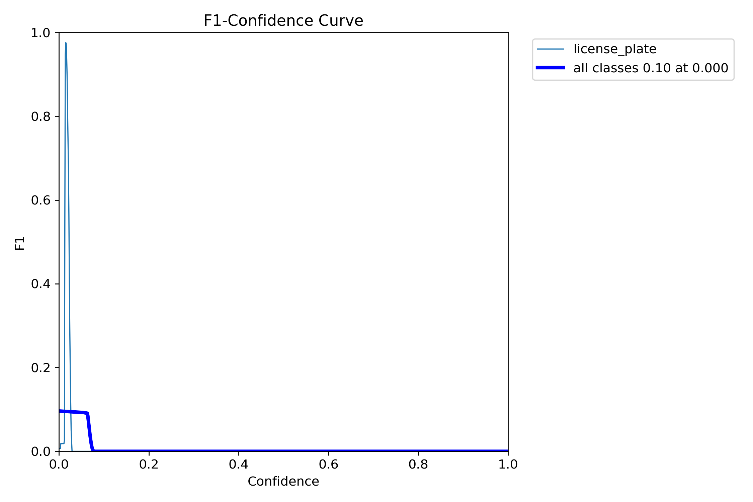
图 8-1 YOLOv8n 的 F1 曲线
F1 曲线反映不同置信度阈值下 Precision 与 Recall 的综合表现，曲线越高表示模型在该阈值范围内综合检测效果越好。
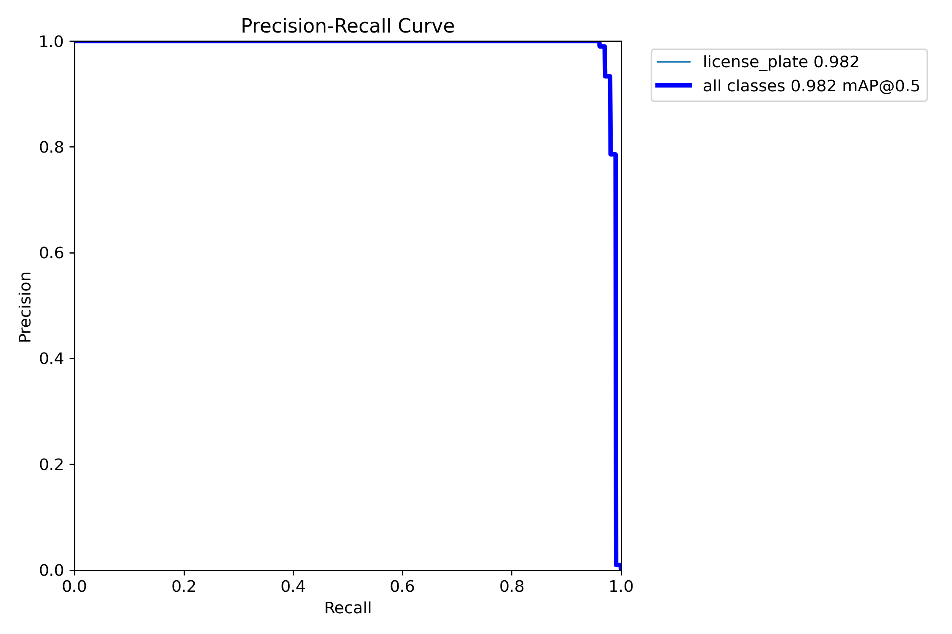
图 8-2 YOLOv8n 的 PR 曲线
PR 曲线展示 Precision 与 Recall 之间的关系，可用于观察模型在提高召回率时精确率的变化情况。
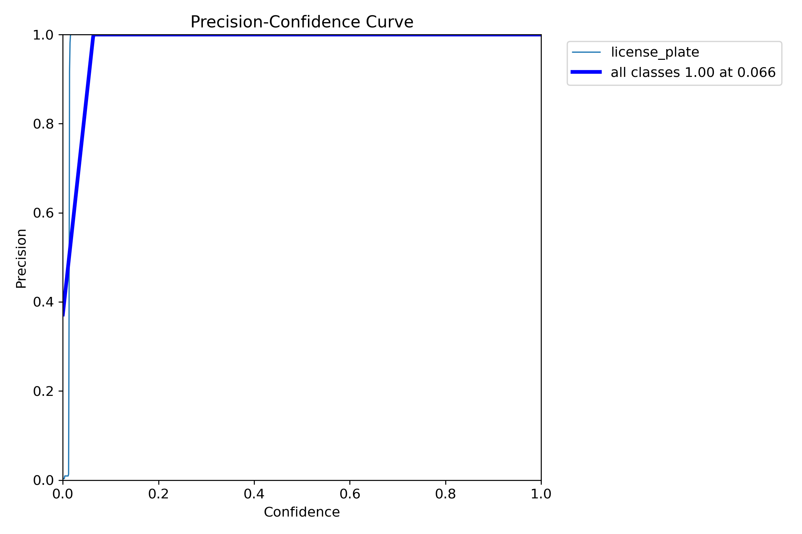
图 8-3 YOLOv8n 的 Precision 曲线
Precision 曲线反映不同置信度阈值下预测框的准确程度，数值越高说明误检越少。
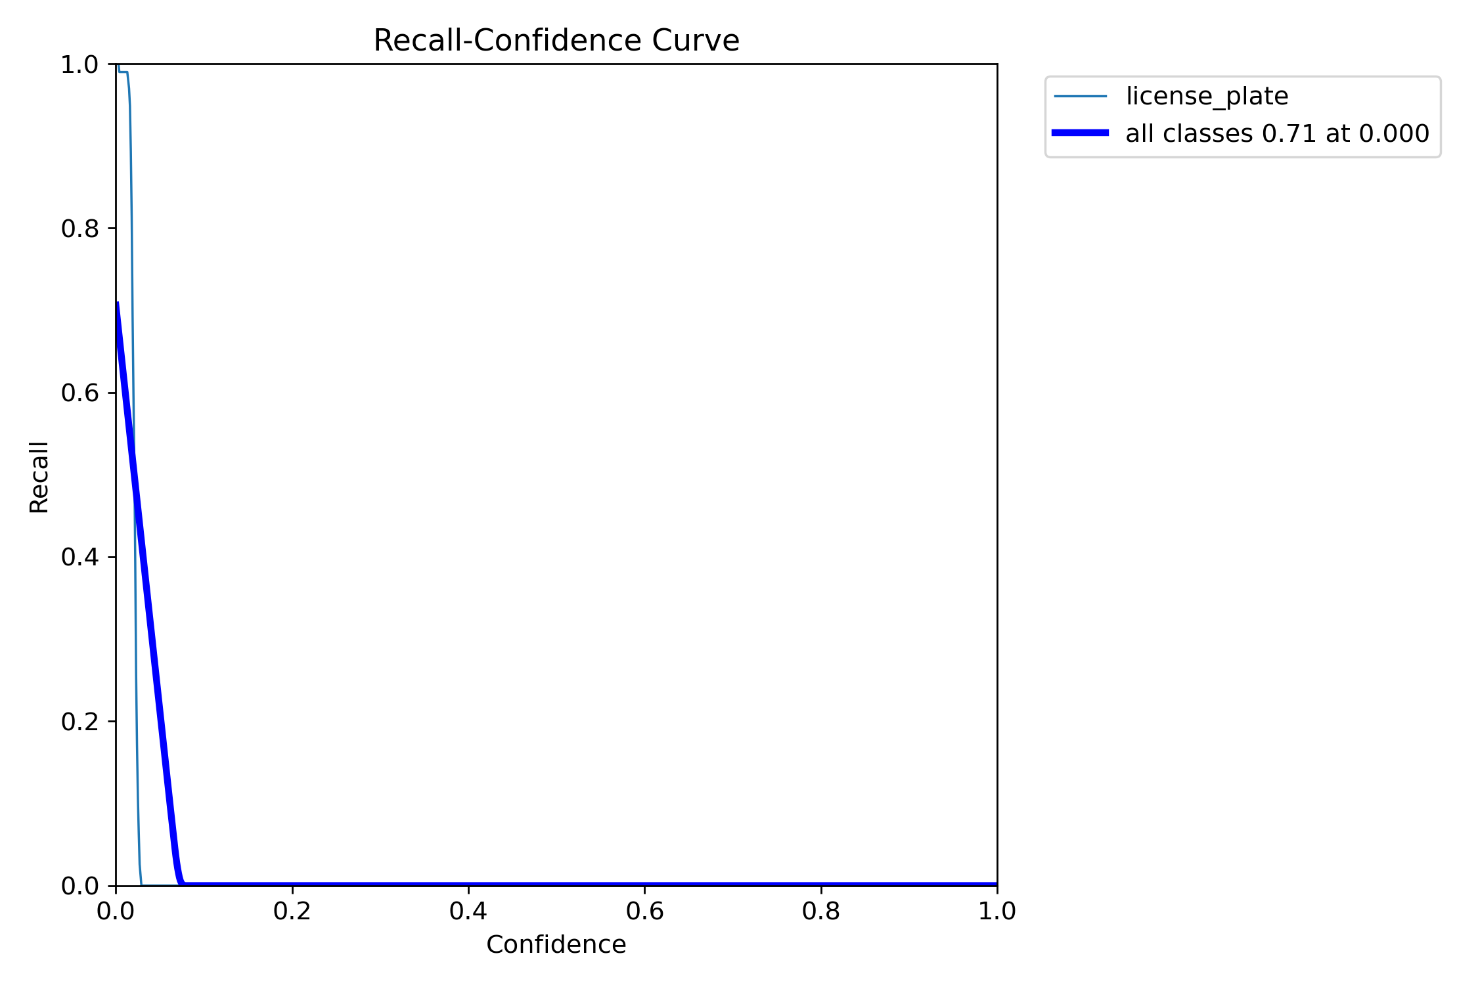
图 8-4 YOLOv8n 的 Recall 曲线
Recall 曲线反映不同置信度阈值下真实车牌被检出的比例，数值越高说明漏检越少。
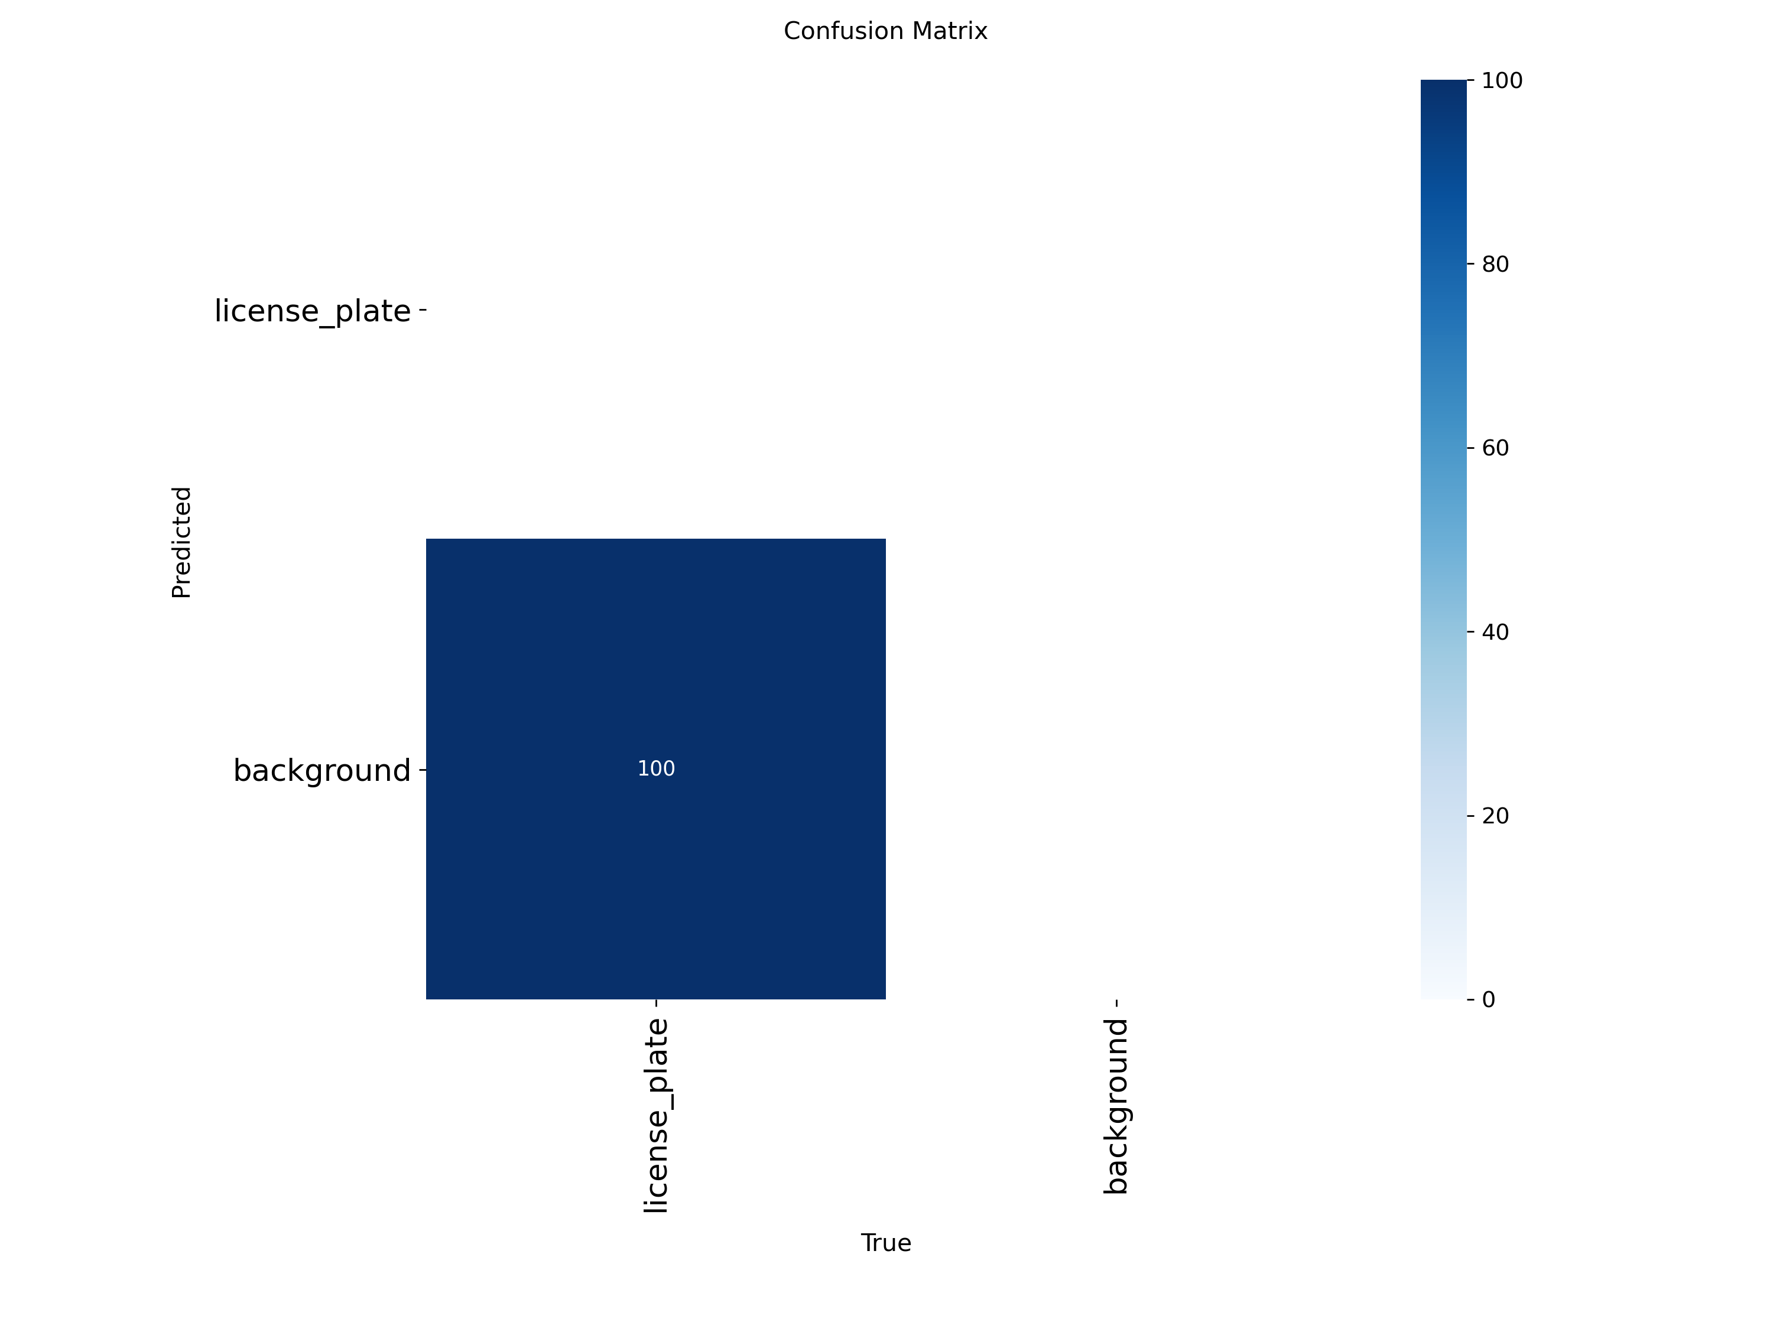
图 8-5 YOLOv8n 的混淆矩阵
混淆矩阵用于观察预测类别与真实类别之间的对应关系。本实验只有 license_plate 一个类别，因此主要用于检查车牌目标是否被正确归入唯一类别。
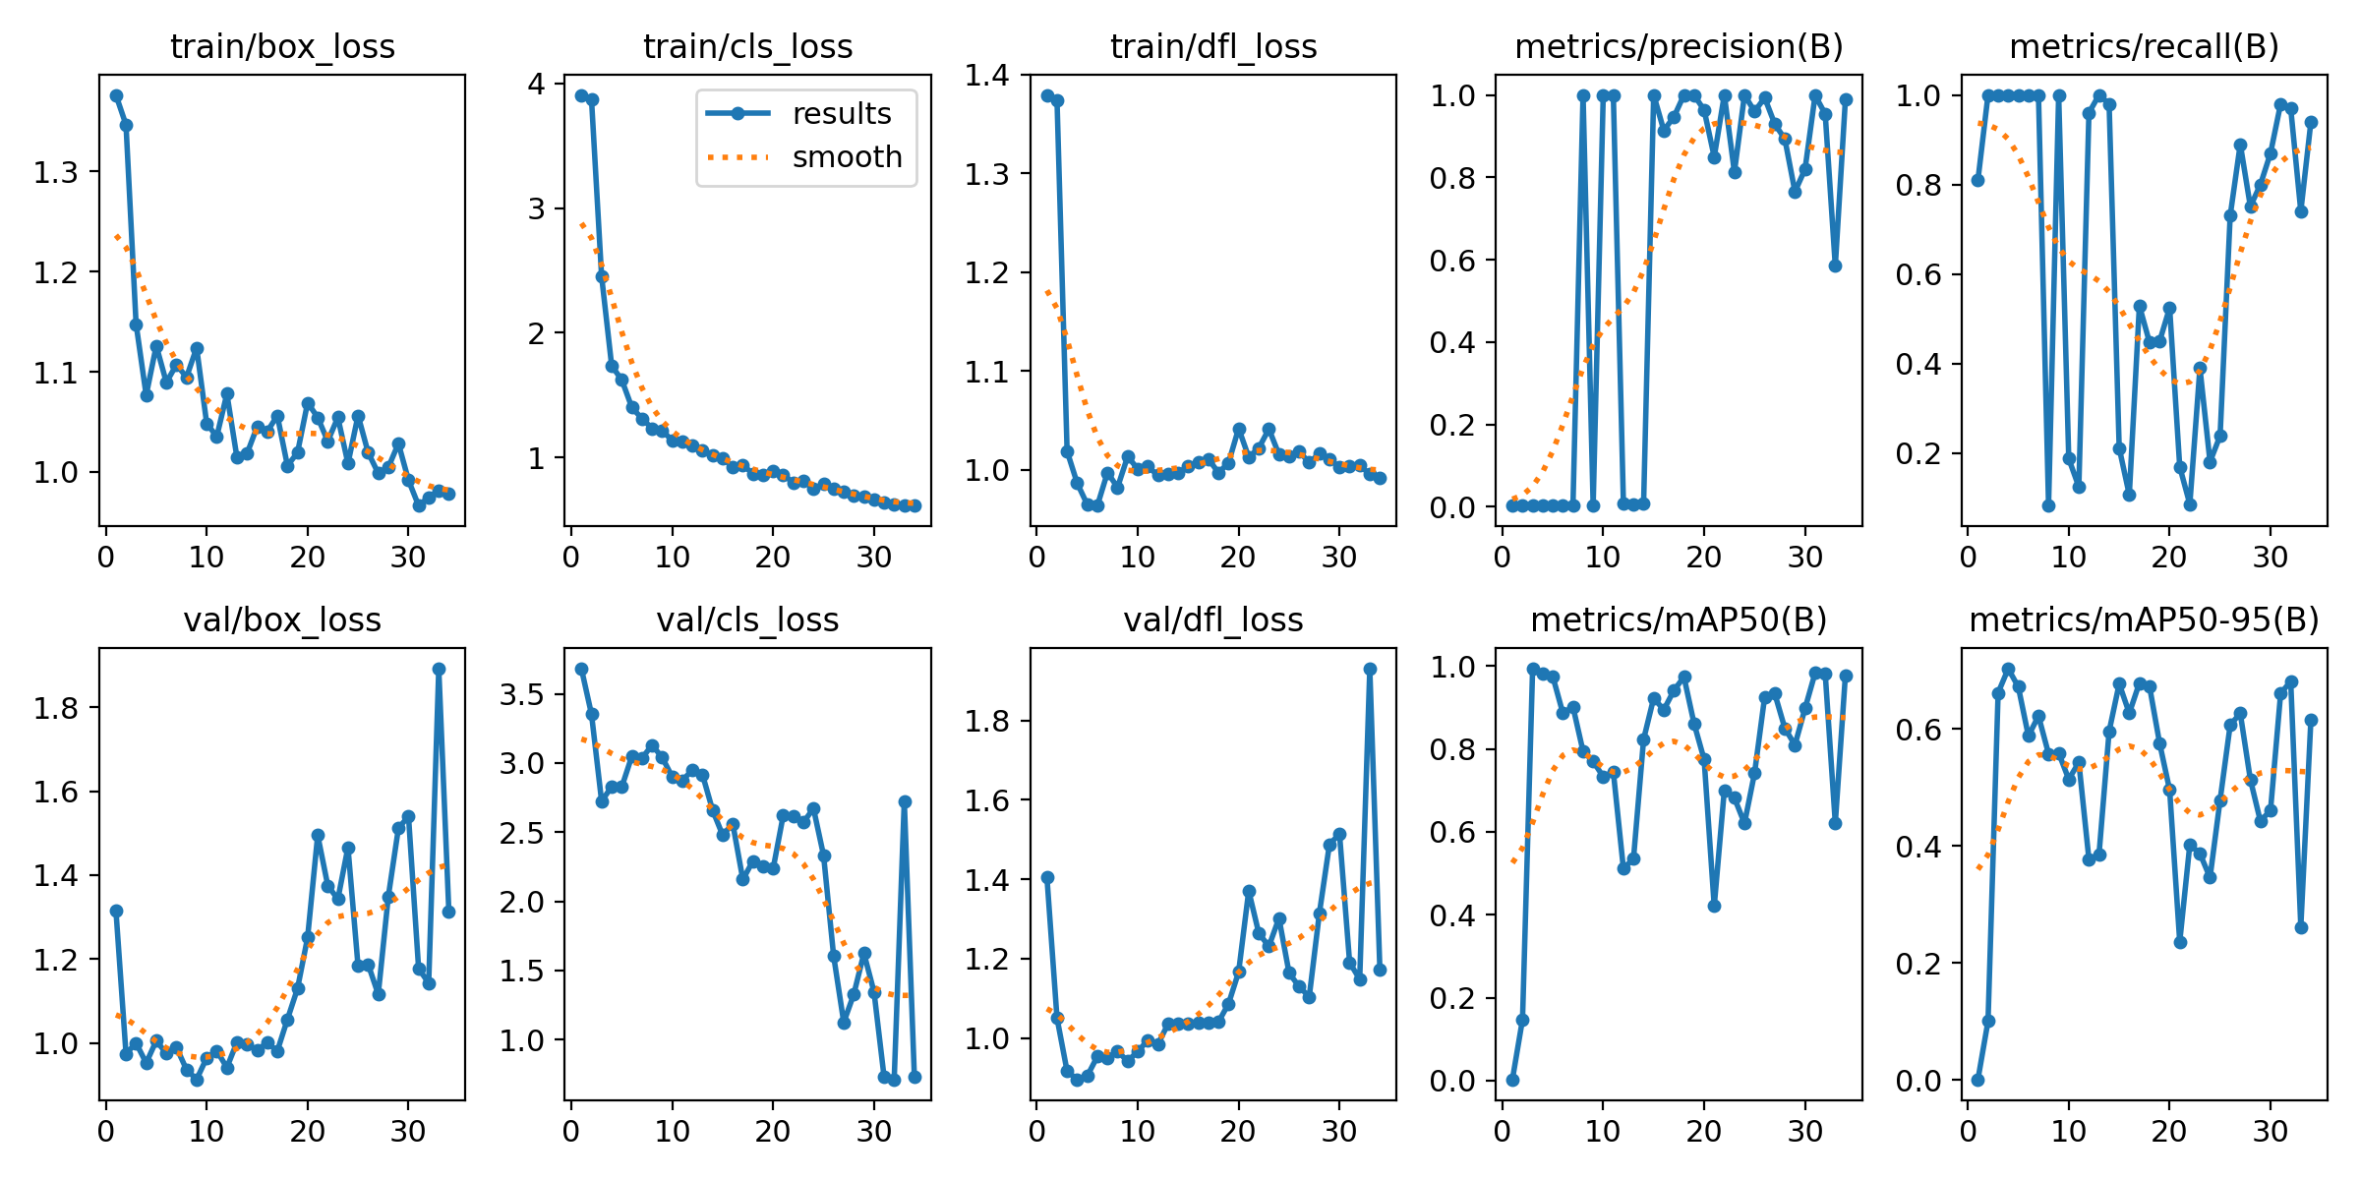
图 8-6 YOLOv8n 的训练结果曲线
训练结果曲线展示 box loss、cls loss、dfl loss 以及验证集 mAP 等指标随 epoch 的变化，可用于观察模型收敛趋势。
8.2 YOLOv10n 曲线图与结果图
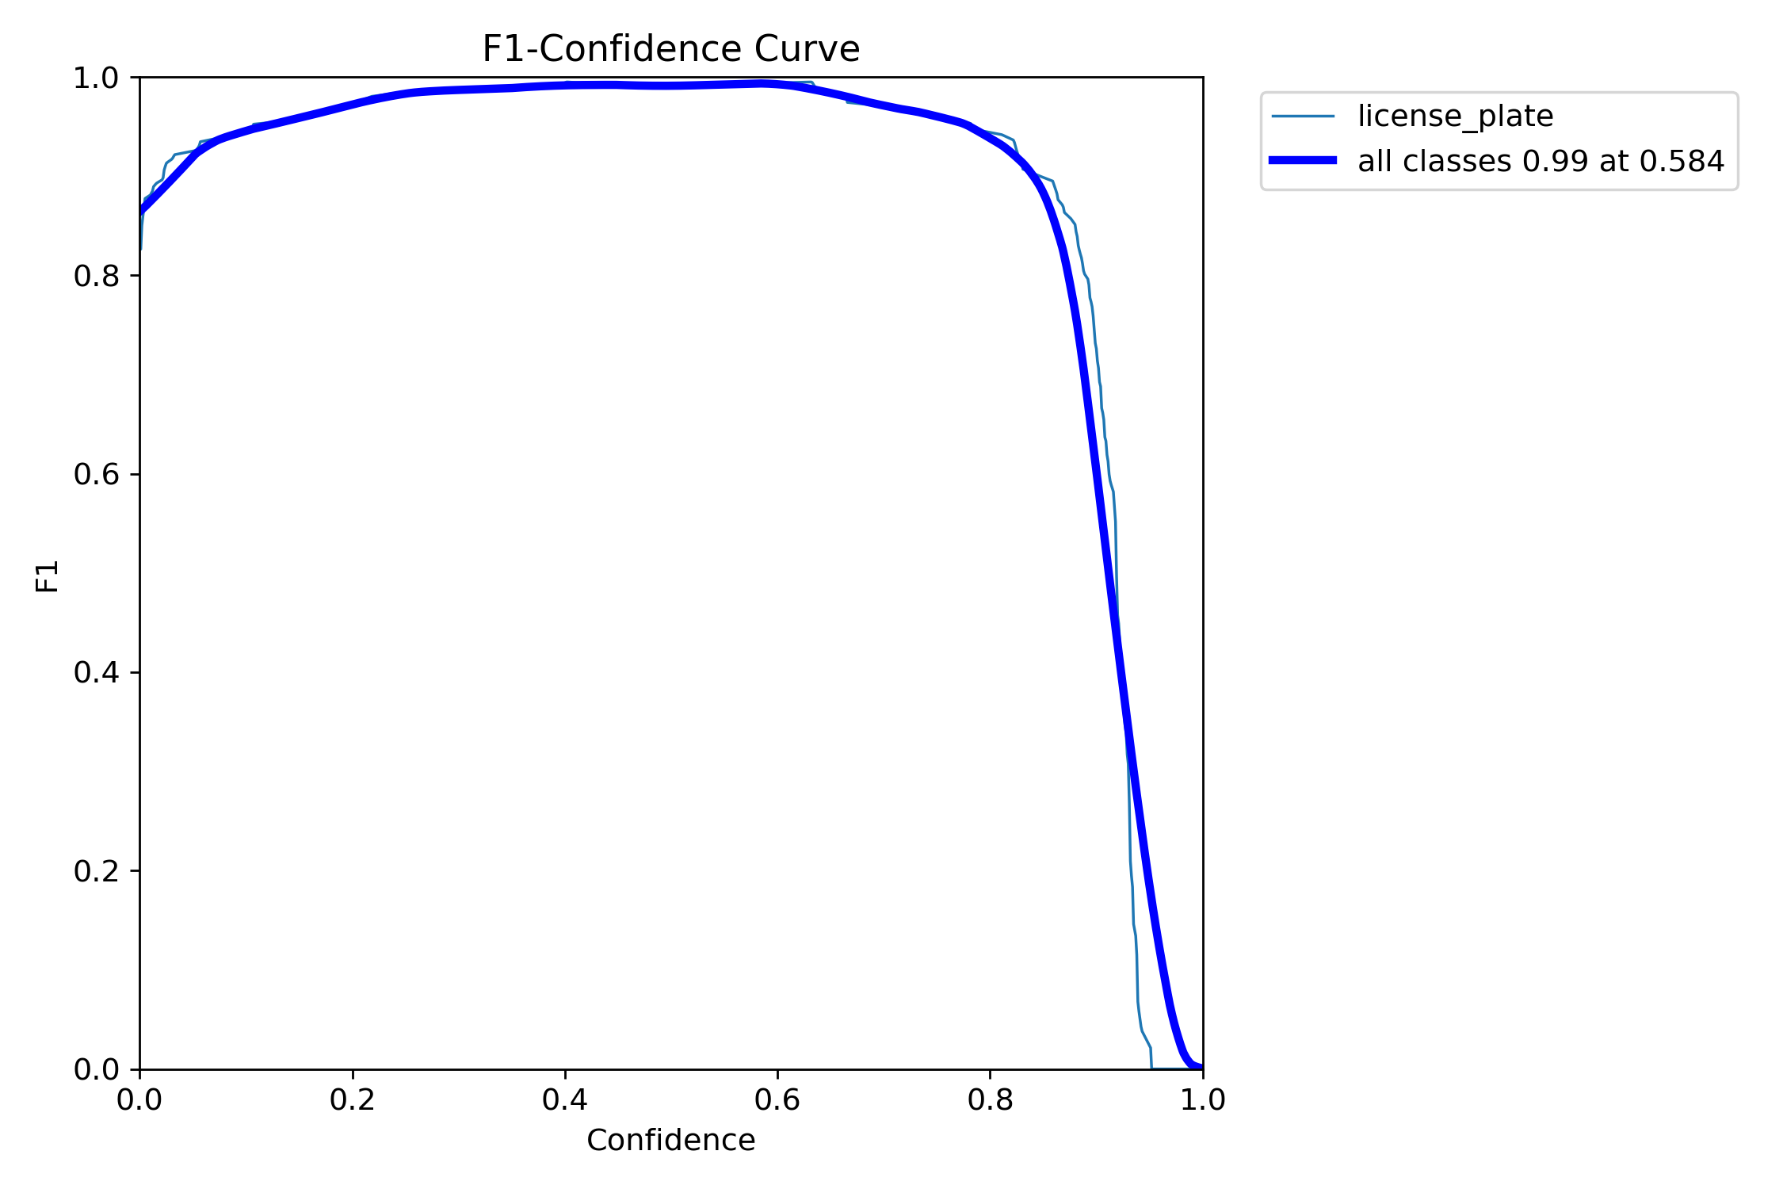
图 8-7 YOLOv10n 的 F1 曲线
F1 曲线用于综合比较模型在不同阈值下的查准率和查全率表现，能直观看出模型整体检测稳定性。
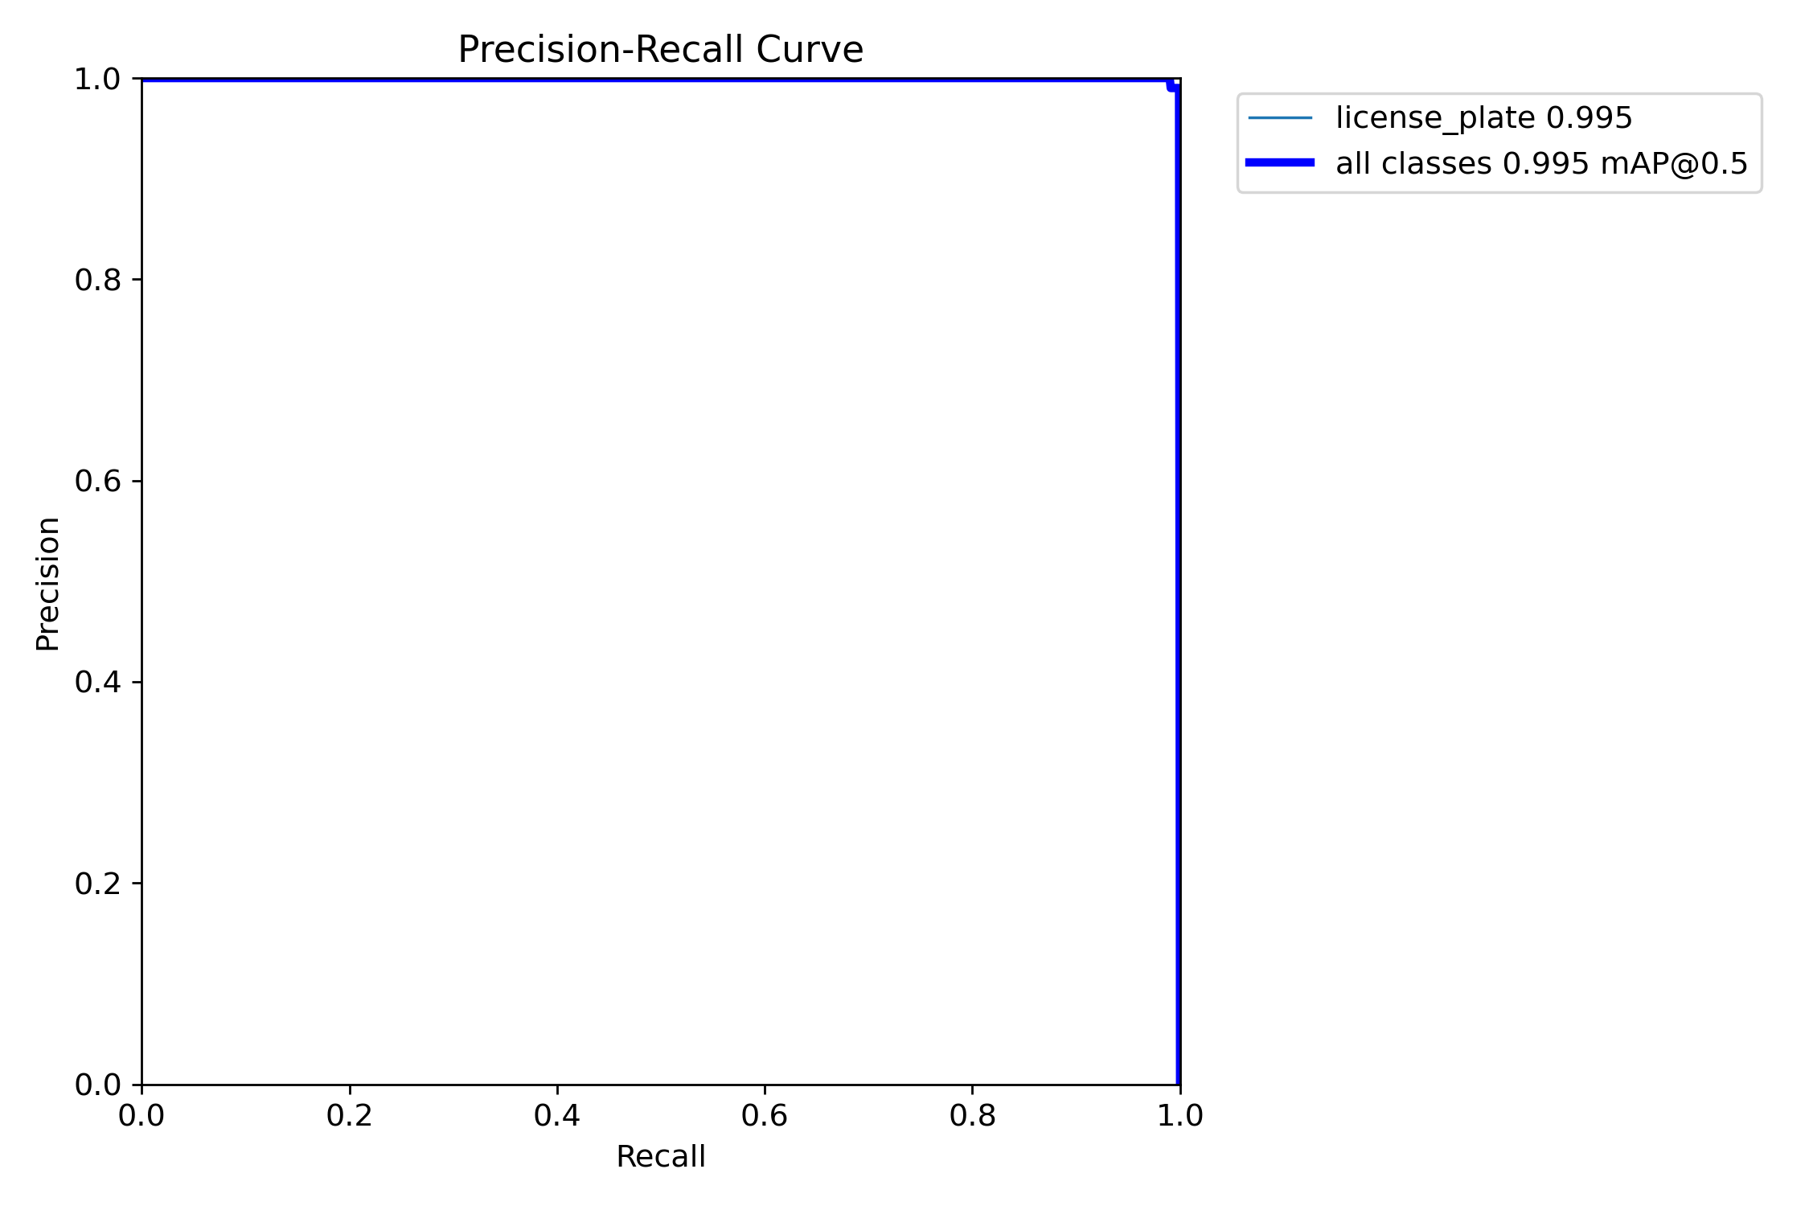
图 8-8 YOLOv10n 的 PR 曲线
PR 曲线越靠近右上方，说明模型在较高召回率下仍能保持较高精确率，检测质量更好。
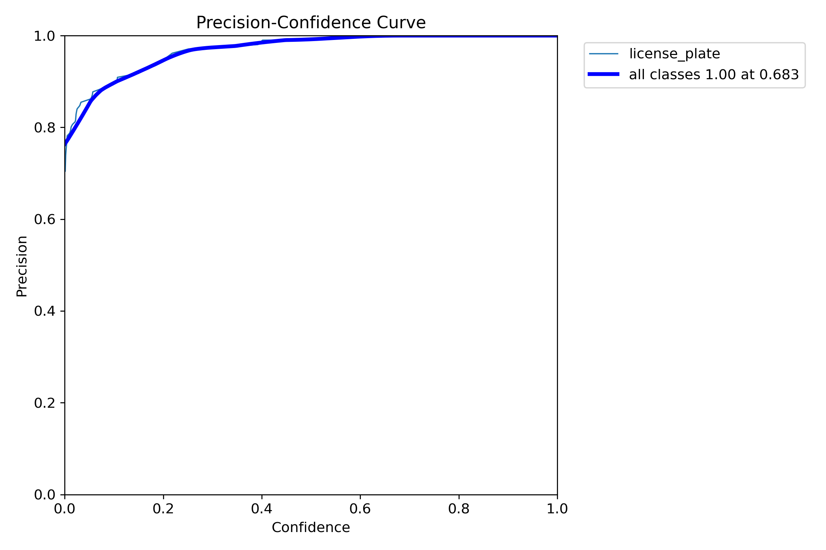
图 8-9 YOLOv10n 的 Precision 曲线
Precision 曲线用于观察模型在不同置信度阈值下的误检控制能力。
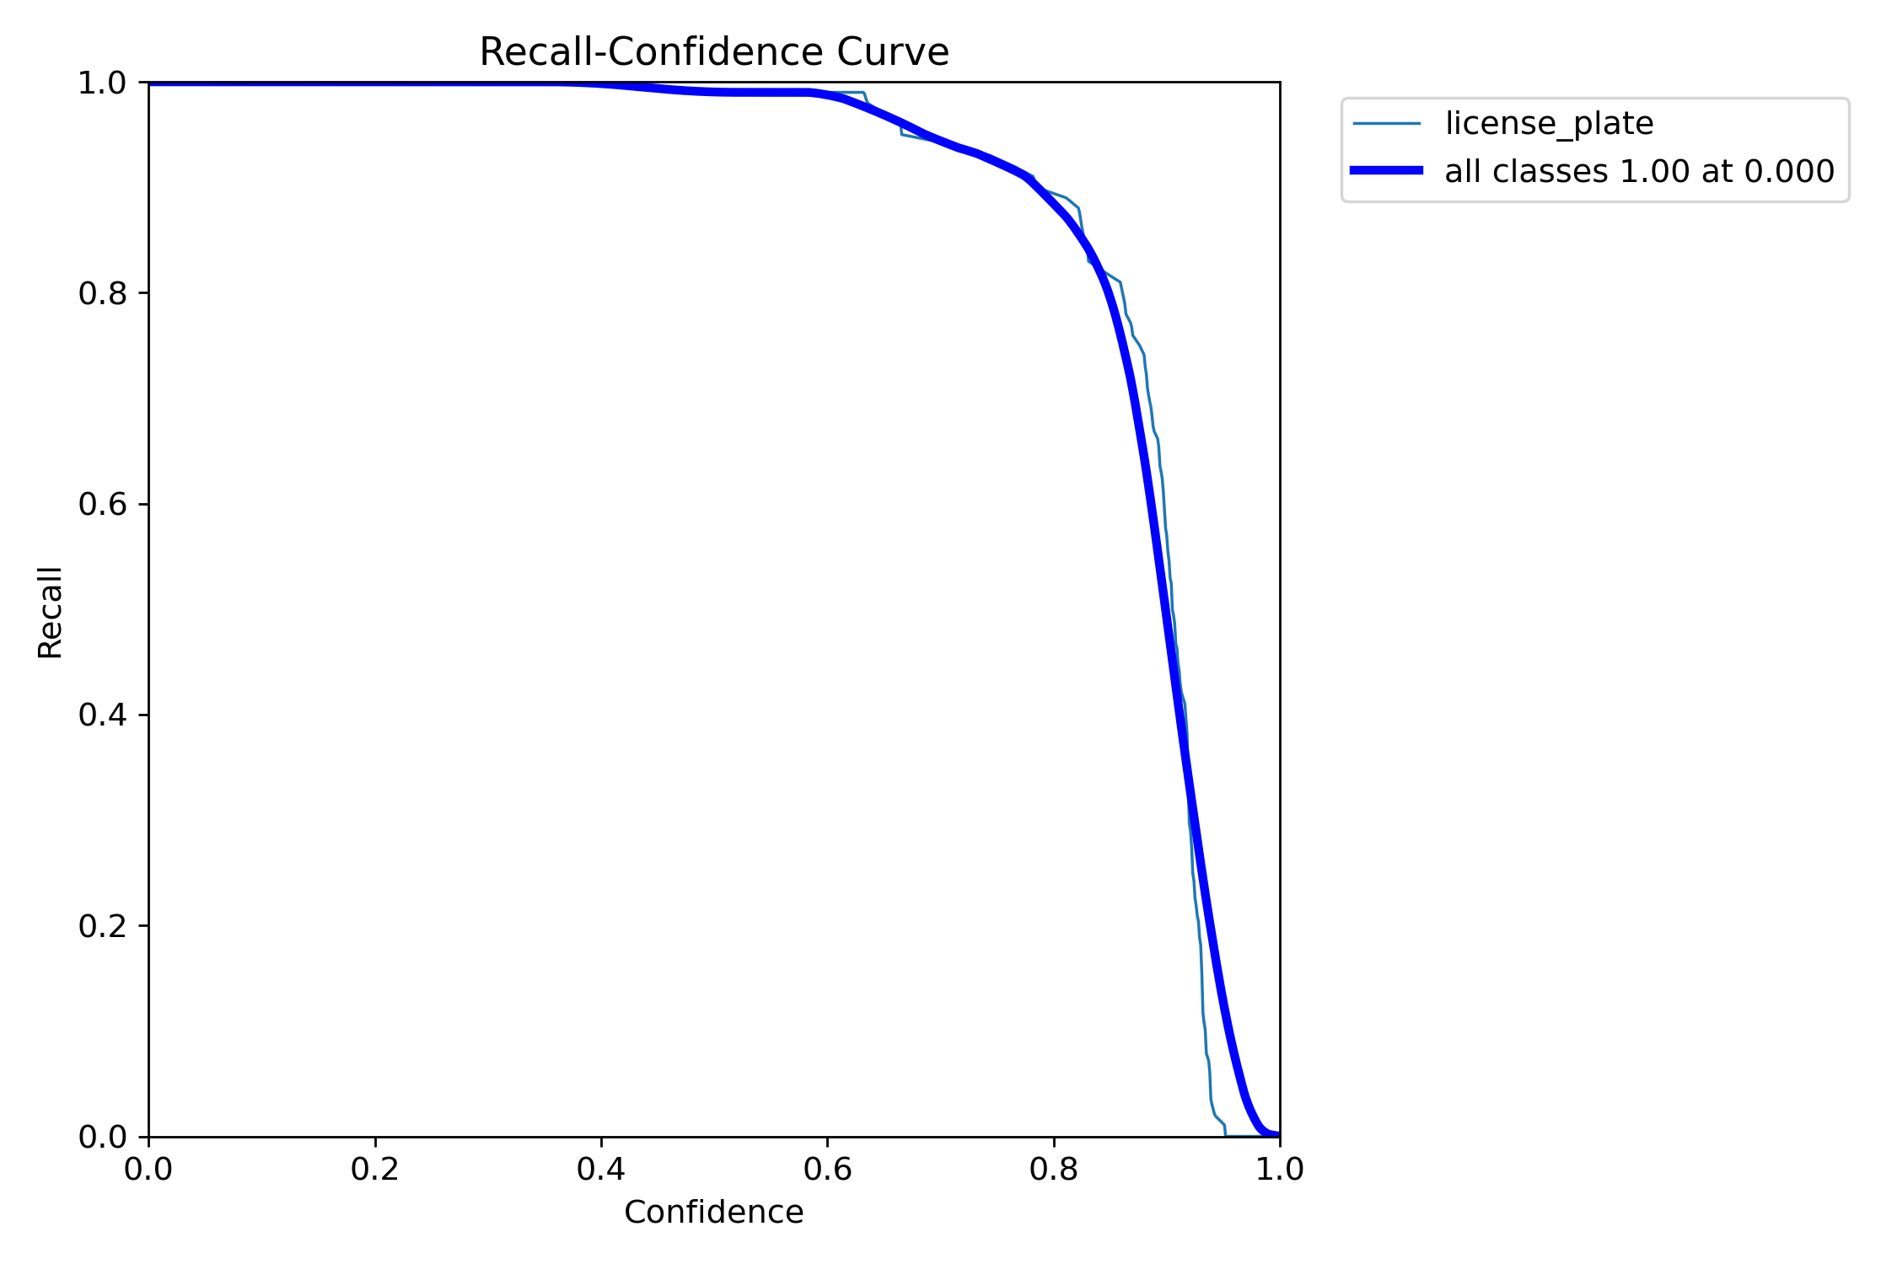
图 8-10 YOLOv10n 的 Recall 曲线
Recall 曲线用于观察模型在不同置信度阈值下的目标检出能力。
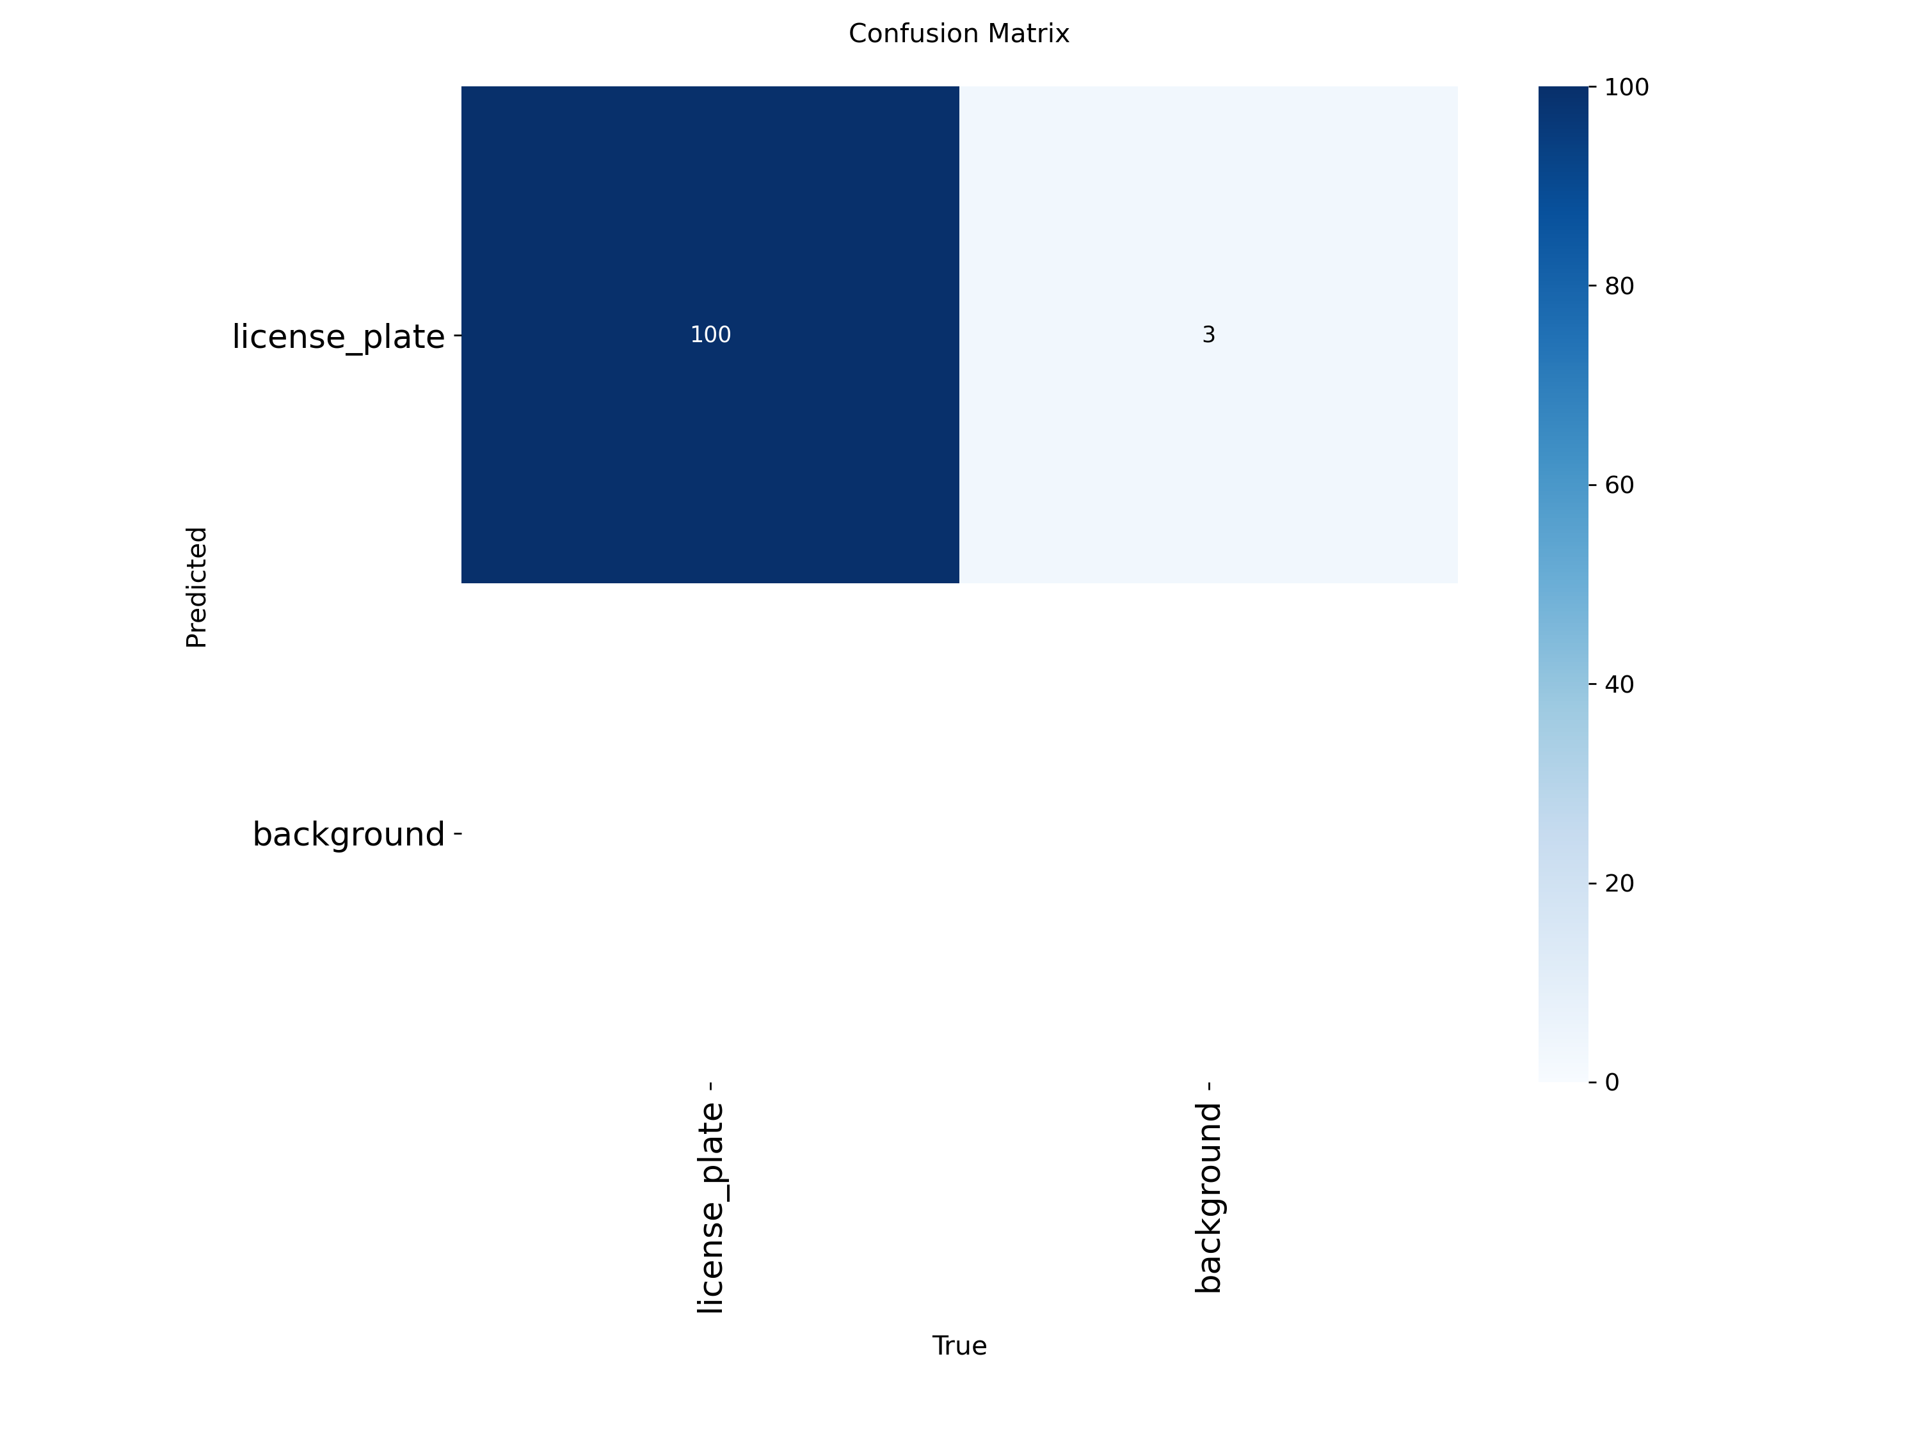
图 8-11 YOLOv10n 的混淆矩阵
混淆矩阵可以辅助判断模型是否能将车牌目标稳定识别为 license_plate 类别。
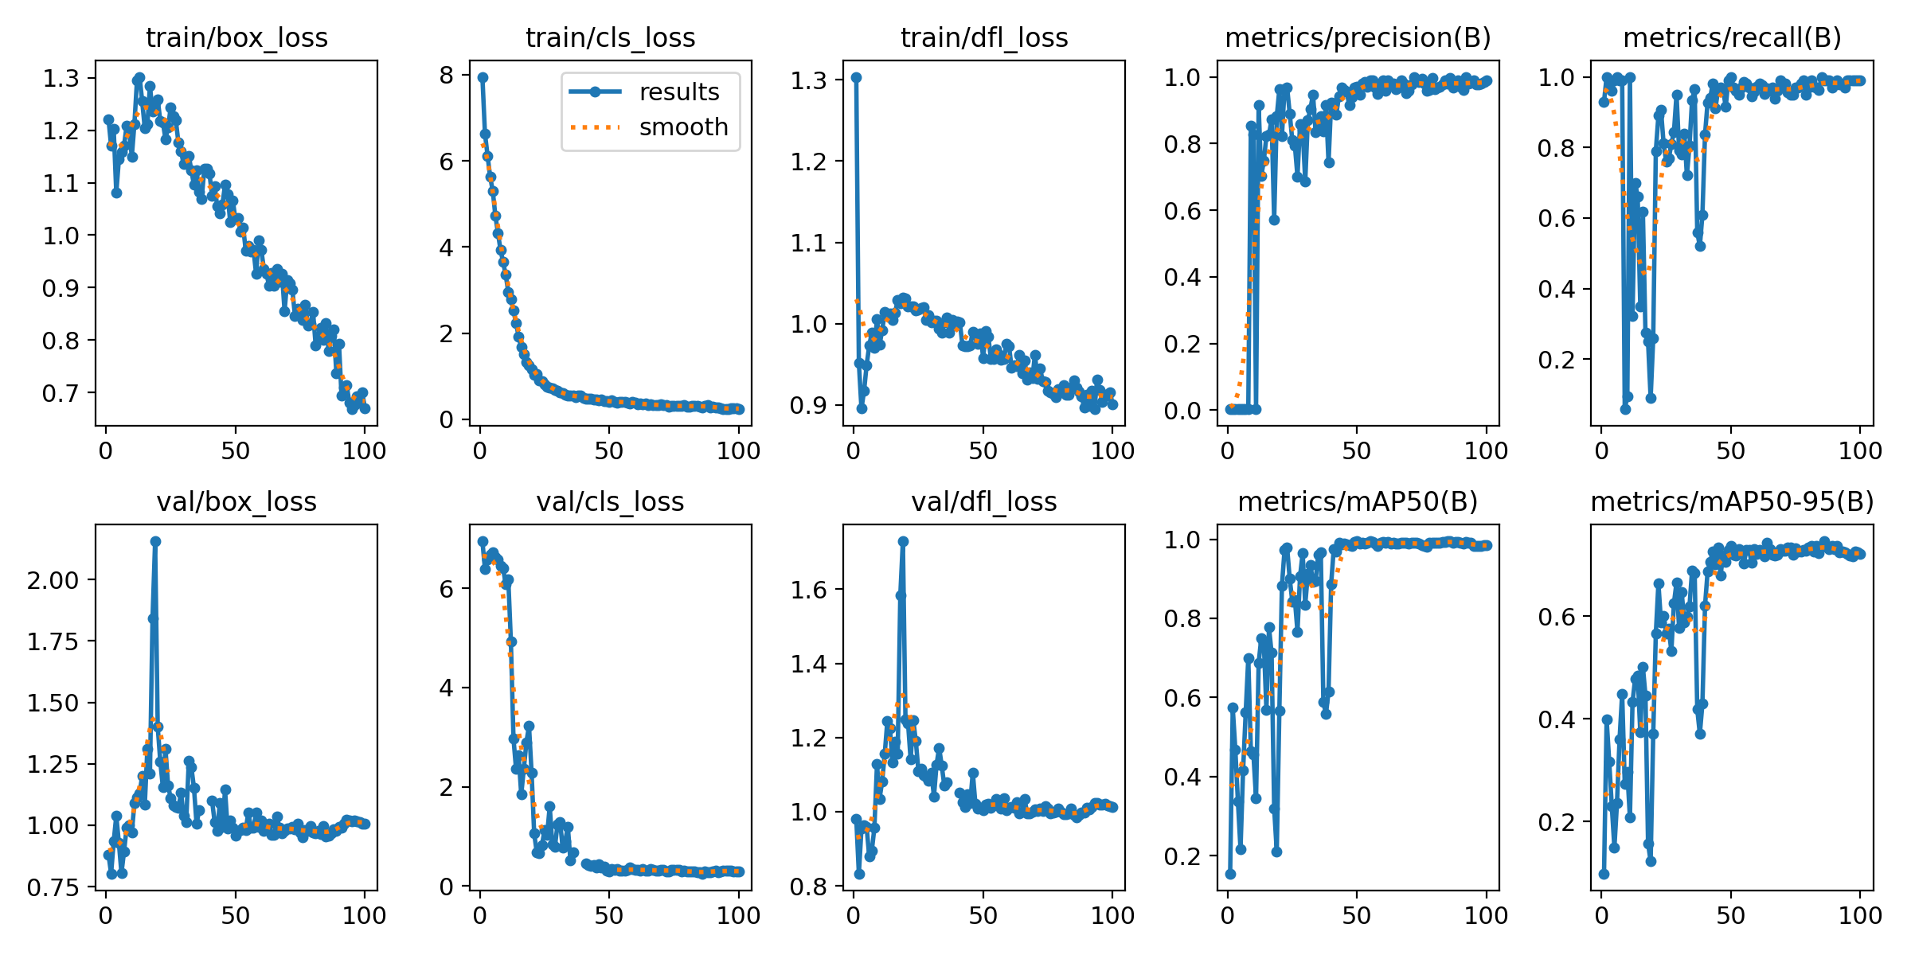
图 8-12 YOLOv10n 的训练结果曲线
训练结果曲线展示训练损失和验证指标变化，可用于判断 YOLOv10n 在本实验数据上的收敛情况。
8.3 图表结果说明
从曲线图可以看出，两个模型在本次 500 张 CCPD 小样本车牌定位实验中均能完成收敛，并在验证指标上取得较高表现。其中，PR 曲线和 F1 曲线用于观察不同置信度阈值下的综合检测效果；Precision 和 Recall 曲线分别反映误检控制能力与漏检控制能力；混淆矩阵用于检查类别预测是否稳定；results 曲线用于观察训练损失和验证指标随 epoch 的变化。
结合前文指标表，YOLOv10n 在 mAP50 和 mAP50-95 上略高于 YOLOv8n，因此本实验最终认为 YOLOv10n 在该小样本车牌定位任务中的综合定位精度更高。
9. 结论
按 mAP50-95 指标，本次实验中 yolov10n.pt 的车牌定位精度更高。
从整体上看，两个模型在CCPD小样本车牌定位任务中都可以取得较高的mAP50，但是yolov10n.pt在mAP50-95方面稍优，所以更适合作为本文实验设置下的车牌定位模型。
10. 局限性与后续工作
本实验只用500张CCPD图片做实验，数据量小，不能得出任何结论。为了提高数值结果的可靠程度，增加数据样本量，对各个子集多次随机划分实验。
除此之外，本实验没有对模型进行改进以及超参数的搜索，目的在于保持对比的简单直接。如果后续有关注实际部署效果，就可以对不同的输入尺寸、不同的置信度阈值、不同的导出格式以及真实的业务图片做泛化表现的测试。

